- CREAR Y USAR BASE DA DATOS Veterinario2
- CREAR TABLA MASCOTAS
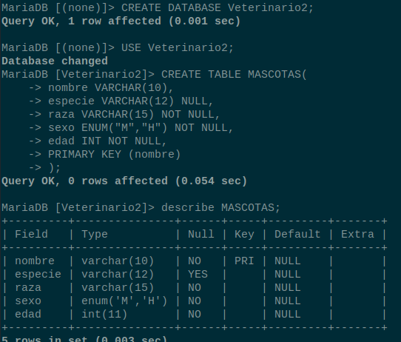

INSERTAR VALORES(7) Y MOSTRAR TABLA

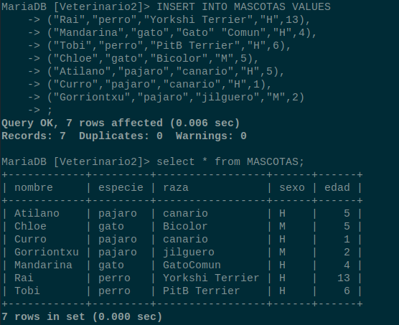

1. Mostrar el nombre y la edad de todas las mascotas que
tengan más de 10 años.

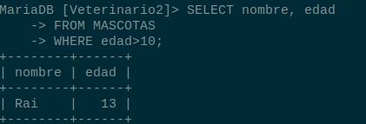

2. Mostrar el nombre, la especie y la edad de todas las
mascotas hembras que tengan como máximo 5 años.
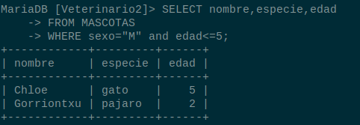

3. Mostrar el nombre, la raza, el sexo y la edad de todas los
perros que tengan menos de 2 años o más de 7 años.

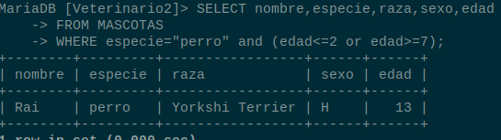

4. Mostrar el nombre, especie y edad de perros, gatos y
cobayas.
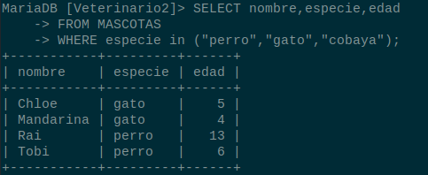

5. Mostrar el nombre, el sexo y la edad de las mascotas cuya
edad esté entre 12 y 15 años.

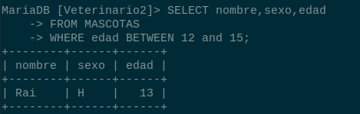

6. Mostrar el nombre y la especie de todas las mascotas que
no tengan raza.

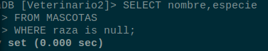

7. Mostrar el nombre, especie, sexo y edad de las mascotas
cuyo nombre comience por la letra F.
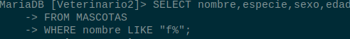

8. Mostrar el nombre, especie, sexo y edad de las
mascotas cuyo nombre esté compuesto por cinco
letras.
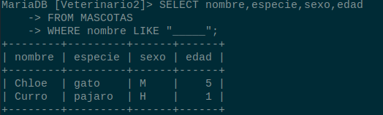

9. Mostrar el nombre, la especie, la edad y el sexo de todas las
mascotas ordenadas por especie. Las mascotas de cada
especie estarán a su vez ordenadas de mayor a menor edad.
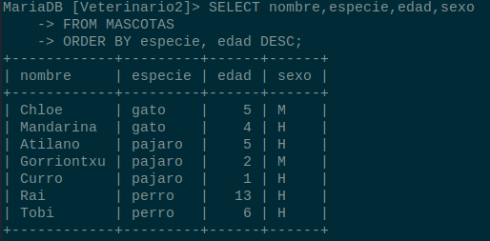

10. Mostrar el nombre, la especie y la edad de las cinco
mascotas mayores
